*МБУК «ЗМЦБ им. А. С. Пушкина» ЗР РО*

*Информационно-библиографический отдел*

**«Знакомьтесь: Азербайджанцы на Дону!»**

*(Библиографическая памятка)*

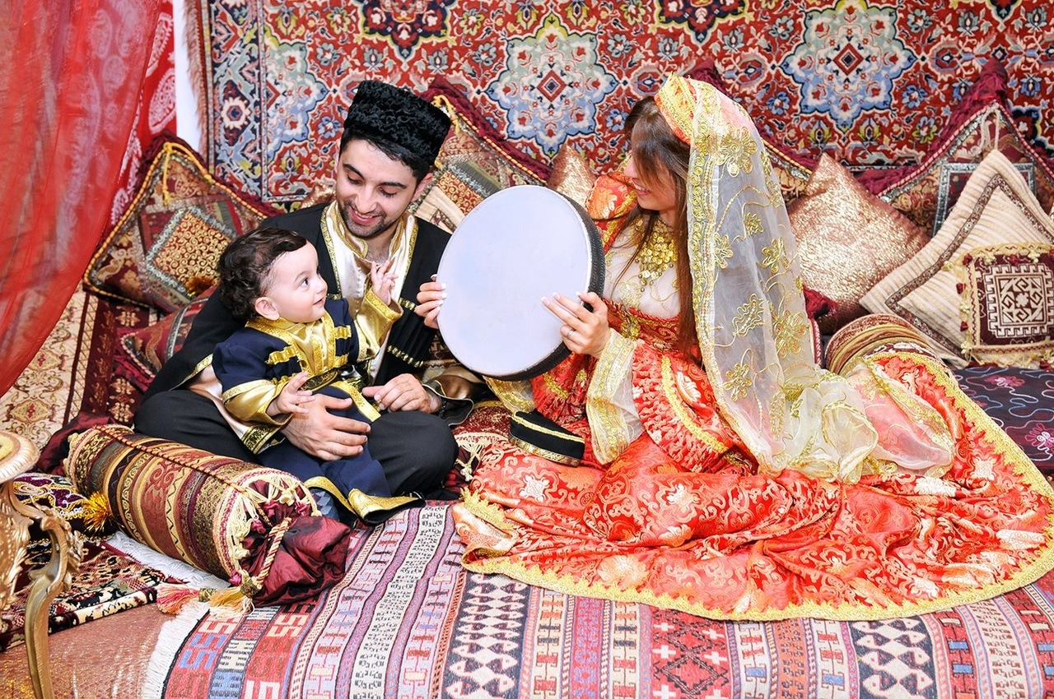

*Источник: bangkokbook.ru*

Г. Зерноград

2024 год

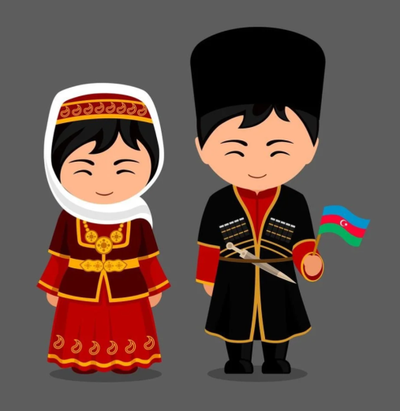Азербайджанцы покорили мир своим пением, искусством ковроткачества и тамбурной вышивки. Народ, в котором сочетаются персидские и тюркские особенности, долгие годы считал себя единым, хотя и не имел собственного названия. Сегодня Азербайджан, более 90% населения которого состоит из древних «*мусульман*», яркое, самобытное и современное государство, в котором узкие мощеные улочки старого города Ичери-шехер соседствуют с небоскребами центра Баку.

Топоним «*Азербайджан*», производным от которого именуется народность «*азербайджанцы*», имеет древние корни и происходит от названия государства Мидия Атропатена. Оно существовало с III века до нашей эры и располагалось на территории современного Ирана и юго-востока Азербайджана. В искаженном виде оно представляло собой среднеперсидское слово «*Адербадган*», от которого и произошло современное название государства и народа.

Ряд исследователей обнаруживает связь с личным именем Адарбадор, означающим в Мидии «*хранитель огня*» или «*храм огня*». Эта версия подтверждается тем, что в регионе был развит зороастризм, культ которого предполагал наличие храмов с негаснущими огнями.

*Источник: celes.club*

Примечательно, что сами азербайджанцы никогда себя так не называли. Более того, они объединялись не по национальному признаку, а по религиозному, называя себя общим словом «*мусульмане*». В связи с неоднородным, многонациональным составом проживавшей на одной территории народности, ее представители могли называть себя турками, татарами, кавказцами или тюрками.

Для более точного самоназвания народ использовал родовую или племенную принадлежность, например, авшары или айрумы: это было распространено у кочевников. Оседлые жители городов для этих целей использовали территориальную принадлежность, называя себя, например, карабахцы или бакинцы.

В Древности территории современного расселения народности занимали кочующие племена кавкасионского и каспийского антропологического типов. Позднее они формально объединились в Кавказскую Албанию, представлявшую собой союз из 26 живущих самостоятельно кочевых и полукочевых племен.

В IV веке до нашей эры в регион приходит Александр Македонский и основывает государство Мидия Атропатена. От него возникли название нации и территориальные границы основного ареала ее размещения. Государство просуществовало до VIII столетия нашей эры, когда ее покорил мощный Арабский халифат, принесший ислам, быстро сменивший господствовавший здесь веками зороастризм.

Следующий период, к которому исследователи относят выделение азербайджанцев как нации, это XI-XIII века. В регион начинают активно проникать огузские племена, говорившие на тюркском языке: поток увеличивается во время владычества татаро-монголов. Завершающим штрихом к формированию этноса стали пришедшие из Средней Азии туркмены. К XV столетию жители территорий современного Ирана и Азербайджана считали себя одним народом и говорили на одном языке.

С XVI до XVIII века правила мощная династия Сефевидов, во время которой империя переживала расцвет, облагала данью соседние регионы и посягала на чужие территории. Затем государство пришло в упадок и разделилось на множество ханств, борьбу за которые следующее столетие вели русские, иранцы, афганцы, Османский халифат.

После революции была образована Азербайджанская ССР, в 1991 восстановилась независимость страны. В Иране представители нации долгое время подвергались дискриминации, однако сегодня многие государственные посты занимают азербайджанцы.

Большая часть нации проживает в Азербайджане, составляя 91,6% населения страны. Значительная часть представителей народности занимает территории северо-западного Ирана: по некоторым данным, число азербайджанцев составляет одну треть численности государства.

В России азербайджанцы живут преимущественно в Южном Дагестане, однако представителей нации, мигрировавших или приехавших на заработки, можно встретить в любом регионе страны. Кроме того, значительные азербайджанские диаспоры есть в Грузии *(юг и юго-восток),* Турции, Туркмении. После развала СССР многие мигрировали в страны СНГ, Америку, Европу.

В Армении в 70-е годы прошлого столетия проживало больше 180 000 азербайджанцев. После межэтнических столкновений, результатом которых стал Карабахский конфликт, подавляющее большинство из них покинуло страну. Считается, что сейчас из них здесь постоянно проживает лишь несколько сотен.

**Традиции**

На весь мир известна прошедшая сквозь века традиция гостеприимства. Раньше важных гостей выходило встречать все селение во главе с аксакалами. Визитера угощали сладостями и чаем, развлекали народными песнями и танцами.

Любой путник найдет приют у азербайджанца, если его попросит. Первым делом его проводят в дом *(на пороге необходимо снять обувь)* и поят чаем из национального стакана армуду со сладостями.

В переводе слово «*армуду*» означает «*грушеподобный*», что соответствует его форме. Есть мнение, что его необычный вид отсылает к фигуре восточной красавицы. Ученые объясняют форму с научной точки зрения: благодаря узкой «*талии*», жидкость из нижней части не остывает, а выделяемая ей энергия подогревает напиток в верхнем отсеке.

Чайная церемония и сладости — это неизменные атрибуты любого застолья и праздника азербайджанцев. Чаем начинают и заканчивают любую трапезу, его пьют во время переговоров, отдыха, сватовства. В стране популярны чайханы, однако, в отличие от азиатских, в них подают лишь сладости и чай. Здесь вечерами собираются исключительно мужчины, чтобы отдохнуть и обсудить дела. Сладости символизируют сладкую жизнь: в огромном количестве они присутствуют на свадьбах.

Если же гостю чай не наливали, то это означало, что видеть его в доме не рады. А неожиданное вручение полного мешка еды говорило о том, что гостеприимством злоупотреблять не стоит и хозяева просят чужака покинуть дом.

**Язык**

Азербайджанский язык относится к большой группе тюркских, представляя ее юго-западную или огузскую группу. К ней также относятся туркменский, узбекский, турецкий языки, фонетически близок кумыкский. Язык сформировался после захвата персидских территорий огузскими племенами в раннем Средневековье. Чувствуется большое влияние арабского и персидского языков, родных для коренного населения этой местности.

Письменность у народа существовала с древних времен, а первые сохранившиеся памятники относятся к XIII столетию. Окончательные формы он приобретал в период XV- XVIII веков. К этому времени относятся произведения классических национальных поэтов Насими, Физули и Хатаи.

Алфавит в XX столетии менялся трижды по характерной для народов СССР схеме: с арабского перешел на латинский, а затем на кириллический. Современный алфавит азербайджанского языка различается в зависимости от регионов проживания. В Дагестане остался кириллический, в Иране пользуются арабицей, а в Азербайджане создали новый вариант: латинский на основе турецкого.

Библиография:

* *Вирабов, И. Ми минор: [что осталось от дружбы народов на любимом Кавказе] / Игорь Вирабов //Российская Газета. – 2023. - №214. – С. 1; 4.*
* *Герейханова, А. Том дружбы народов: [Владимир Путин подарил лидерам СНГ литературные сборники] / Айсель Герейханова, Игорь Вирабов //Российская Газета. – 2023. - №234. – С. 2.*
* *Когалов, Ю. Пятёрке есть над чем работать: [в Москве прошла встреча глав МИД прикаспийских государств] / Юрий Когалов //Российская Газета. – 2023. - №276. – С. 8.*
* *Кузьмин, В. Готовы к «Интервидению»: [Михаил Мишустин обсудил с коллегами по СНГ развитие гуманитарного сотрудничества] / Владимир Кузьмин //Российская Газета. – 2023. - №287. – С. 2.*
* *Мерзляков, Г. Морская рамка: [прикаспийские государства задумались об общей базе трудовых ресурсов] / Роман Мерзляков //Российская Газета. – 2023. - №122. – С. 15.*
* *Сысоев, И. В Карабах вернётся мир: [Азербайджан и власти Карабаха договорились о полном прекращении боевых действий] / Иван Сысоев, Максим Макарычев //Российская Газета. – 2023. - №213. – С. 1; 6.*
* *Латухина, К. Визит как знак: [встречи В.В. Путина с коллегами СНГ] / Кира Латухина //Российская Газета. – 2017. – №229. – С. 2.*
* *Джалагония, В. Баку. Ностальгическое путешествие: [о столице Азербайджана] / Валерий Джалагония //Эхо планеты. – 2007. - №24. – С. 26-31.*

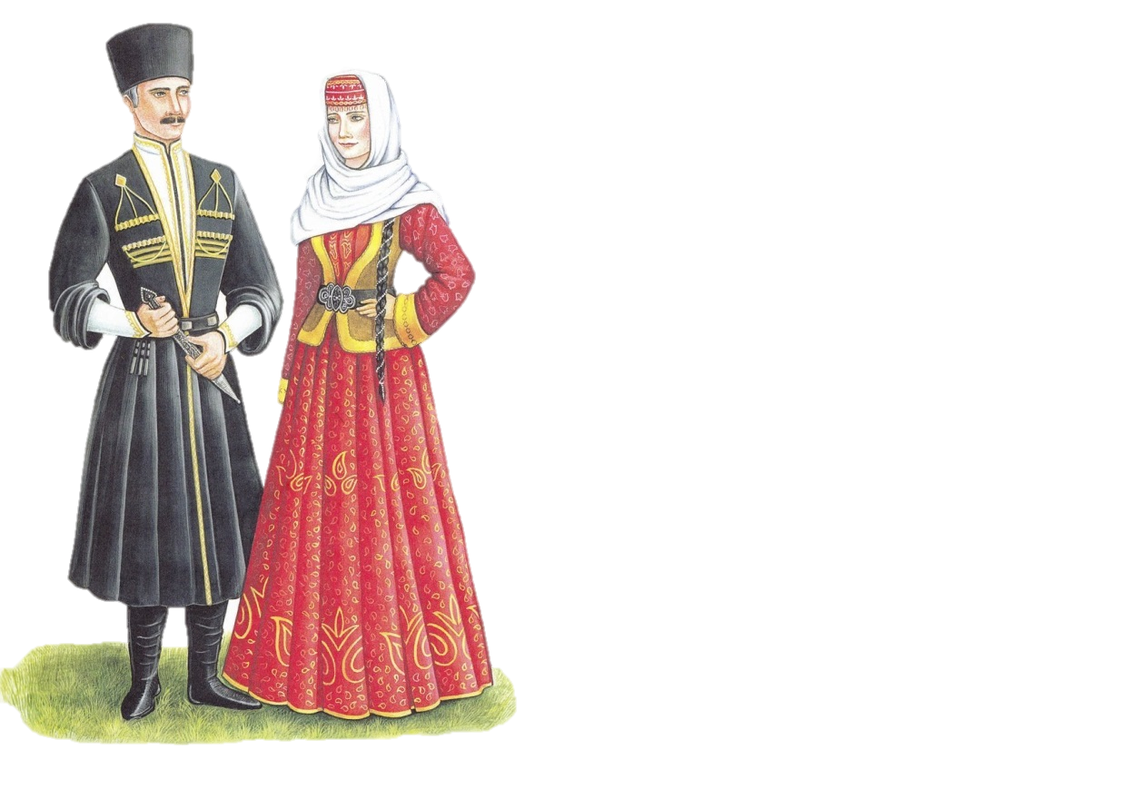

*Источник: celes.club*